Universidad Nacional de General Sarmiento

Sistemas Operativos y Redes

Trabajo Práctico nº2
"Redes"

INFORME

Alumna: María Sol Hoyos

Capa Física

Una interfaz de red o tarjeta de red es un componente de hardware que conecta una computadora a una red informática y que posibilita compartir recursos entre dos o más computadoras.
Para comprobar las interfaces de red se utiliza el comando: ifconfig. Encontré las sigueintes interfaces:

Tráfico de la interfaz de red Ethernet (ens33):
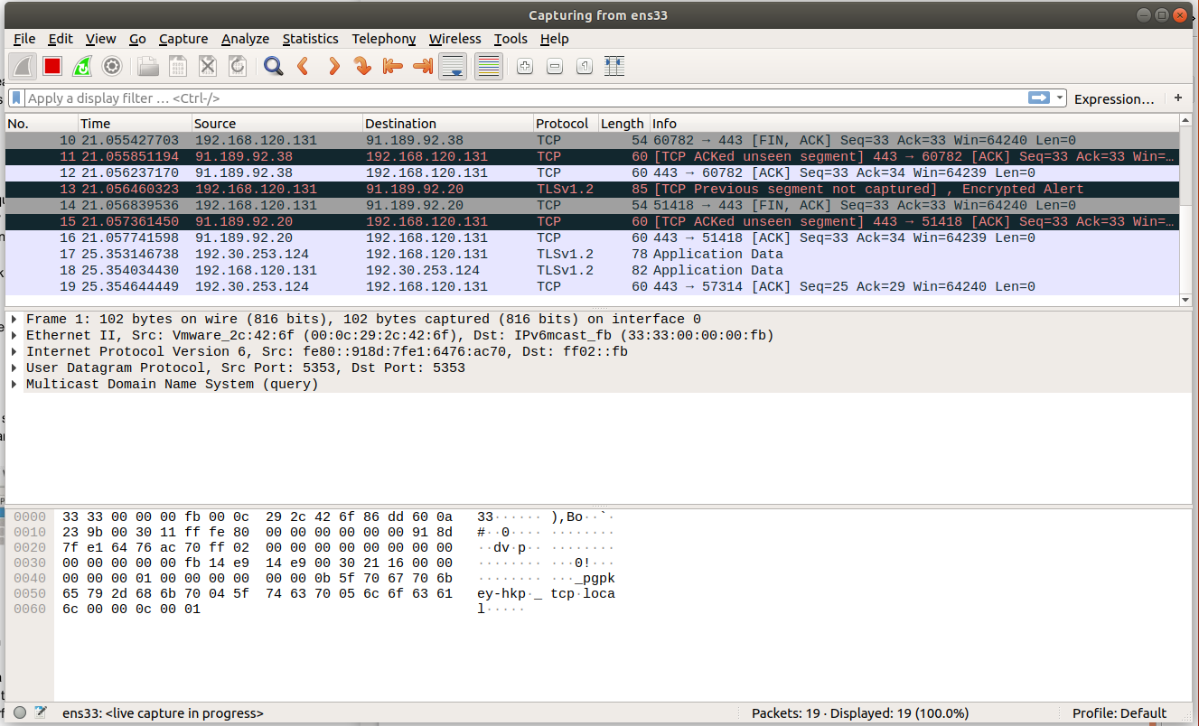
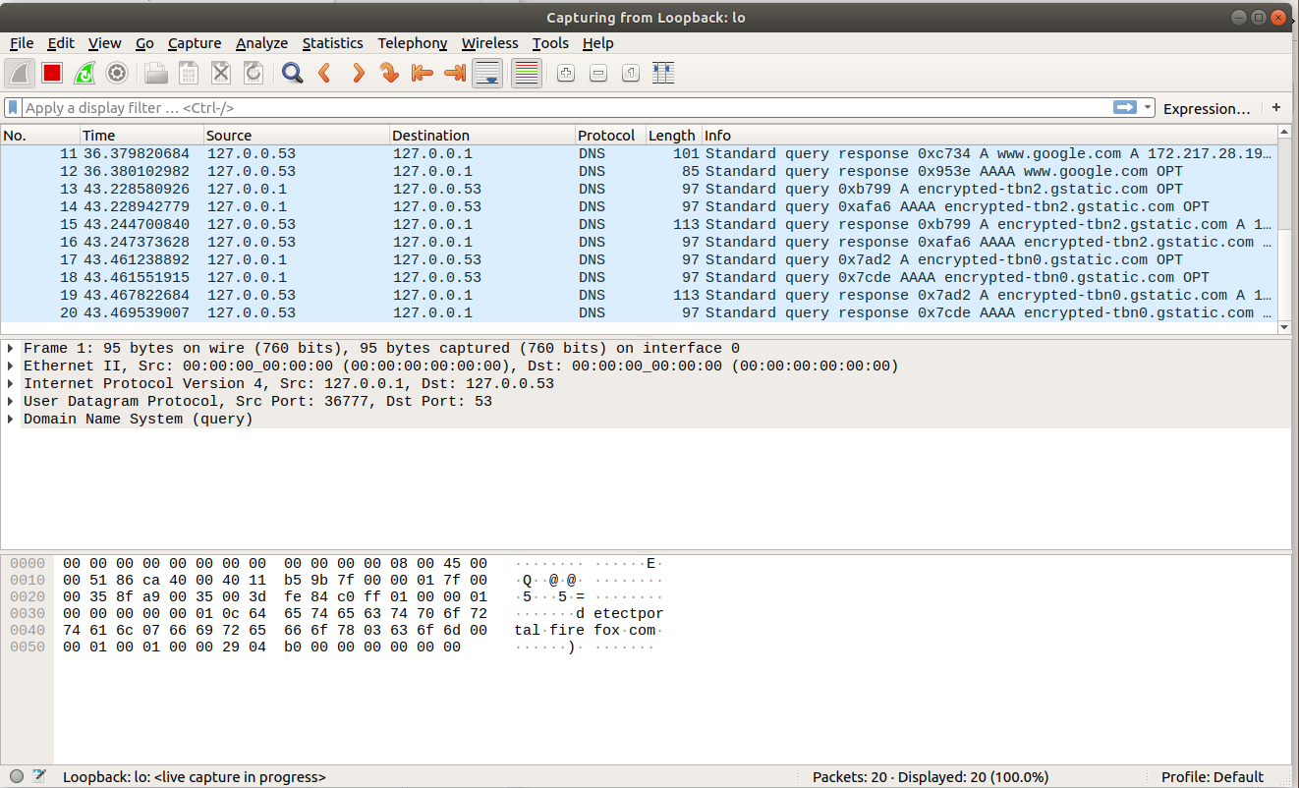
Trafico de la interfaz de red Localhost (lo):

El ancho de banda digital de mi conexión a internet es: 138 Bits/s

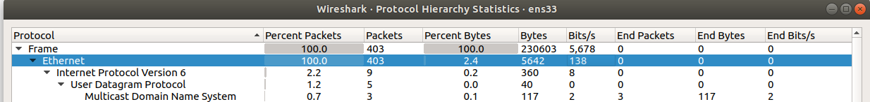

Capa de Enlace

El protocolo ARP (Protocolo de resolucion de direcciones) es un protocolo de comunicaciones de la capa de red. Su principal objetivo es conocer la dirección fisica (MAC) de una tarjeta de interfaz de red correspondiente a una dirección IP.

Envío ARP y su respuesta:
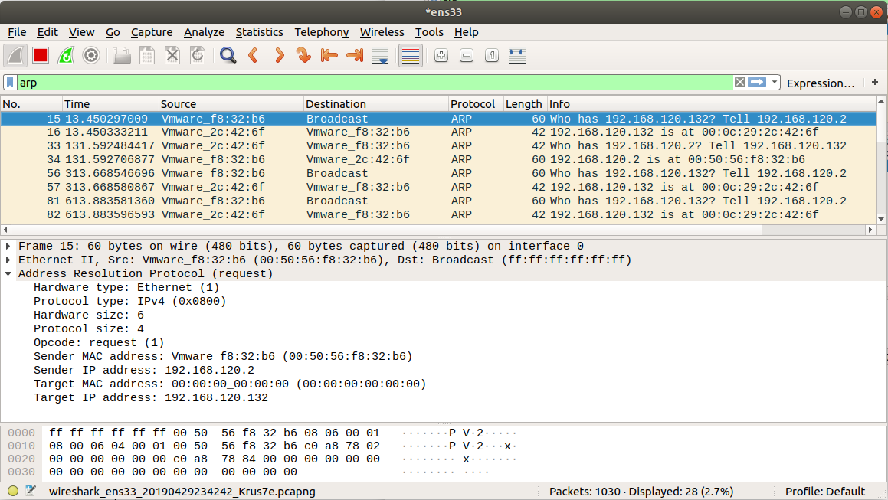
MAC del origen: Vmware_f8:32:b6 (00:50:56:f8:32:b6)
IP del destino: 192.168.120.132
MAC del destino: 00:00:00_00:00:00

El host con direccion IP 192.168.120.2 quiere enviar informacion. Éste sabe que debe enviar la información a 192.168.120.132, pero no sabe la dirección MAC del destino. Entonces, el host le envia al protocolo ARP el request para conocer este dato y ese es el dato nuevo que aprende.

Capa de Red

Traceroute crea paquetes y los envía al host correspondiente. El algoritmo de ruteo inspecciona el paquete que va a ser enviado. Si el paquete es igual a cero, se descarta el paquete y se da aviso al host de origen (para ello, se aplica el protocolo ICMP). De lo contrario, continúa el ruteo normalmente. El único parámetro que debe incluir cuando ejecuta el comando traceroue, es el nombre de host o la dirección IP del destino.
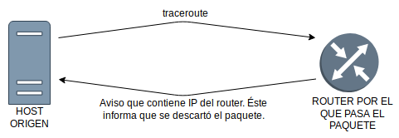

Ejecución de traceroute:
La función del protocolo ICMP es enviar mensajes de error e informacion operativa. Puede indicar que un host no puede ser localizado o que un servicio que se ha solicitado no está disponible. Estos mensajes del protocolo ICMP se envian a la direccion IP de origen del paquete.

En la columna Source aparecen las direcciones origen del paquete.

Los mensajes tienen el campo info igual a "Time-to-live exceeded" ya que esta es la respuesta al equipo origen con la que indica que un paquete fue descartado debido a que el router recibió un paquete con ttl(tiempo de vida) de 0.

Screenshot de la captura en Wireshark:
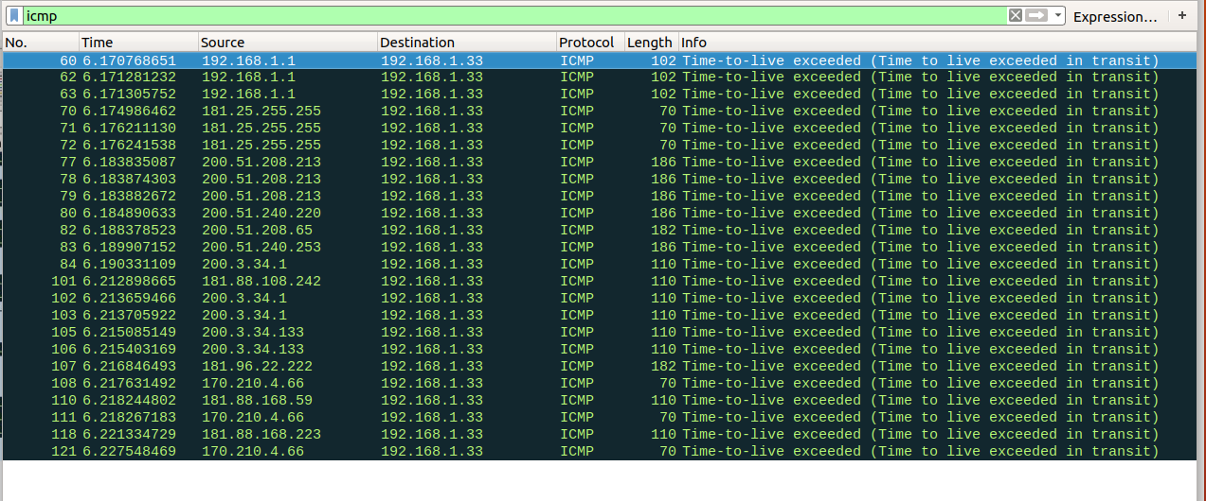

Datos de salida standard de traceroute:
sol@ubuntu:~$ traceroute www.ungs.edu.ar
traceroute to www.ungs.edu.ar (170.210.52.25), 30 hops max, 60 byte packets
1 _gateway (192.168.1.1) 2.592 ms 2.102 ms 2.877 ms
2 181-25-255-255.speedy.com.ar (181.25.255.255) 5.819 ms 6.162 ms 5.824 ms
3 * * *
4 200.51.208.213 (200.51.208.213) 8.017 ms 11.020 ms 15.170 ms
5 200.51.208.65 (200.51.208.65) 8.141 ms 7.825 ms 7.846 ms
6 200.51.240.131 (200.51.240.131) 9.453 ms 11.506 ms 12.299 ms
7 host133.200-3-34.telecom.net.ar (200.3.34.133) 14.148 ms 14.694 ms host242.181-88-108.telecom.net.ar (181.88.108.242) 9.461 ms
8 host209.190-225-249.telecom.net.ar (190.225.249.209) 10.373 ms * *
9 host222.181-96-22.telecom.net.ar (181.96.22.222) 9.014 ms 7.891 ms 8.467 ms
10 host59.181-88-168.telecom.net.ar (181.88.168.59) 8.039 ms * *
Similitudes y diferencias:

Como similitud, en ambas salidas se muestra el ip de origen. En cuanto a las diferencias, la captura del wireshark muesta el ip de destino, el protocolo que interviene y la longitud del paquete, mientras que la salida del traceroute no lo hace. A su vez, la salida del traceroute muestra el nombre de dominio que interviene y la captura de wireshark no.

Capa de Transporte

*Escuando sobre la interfaz 192.168.1.1, sobre el cliente:
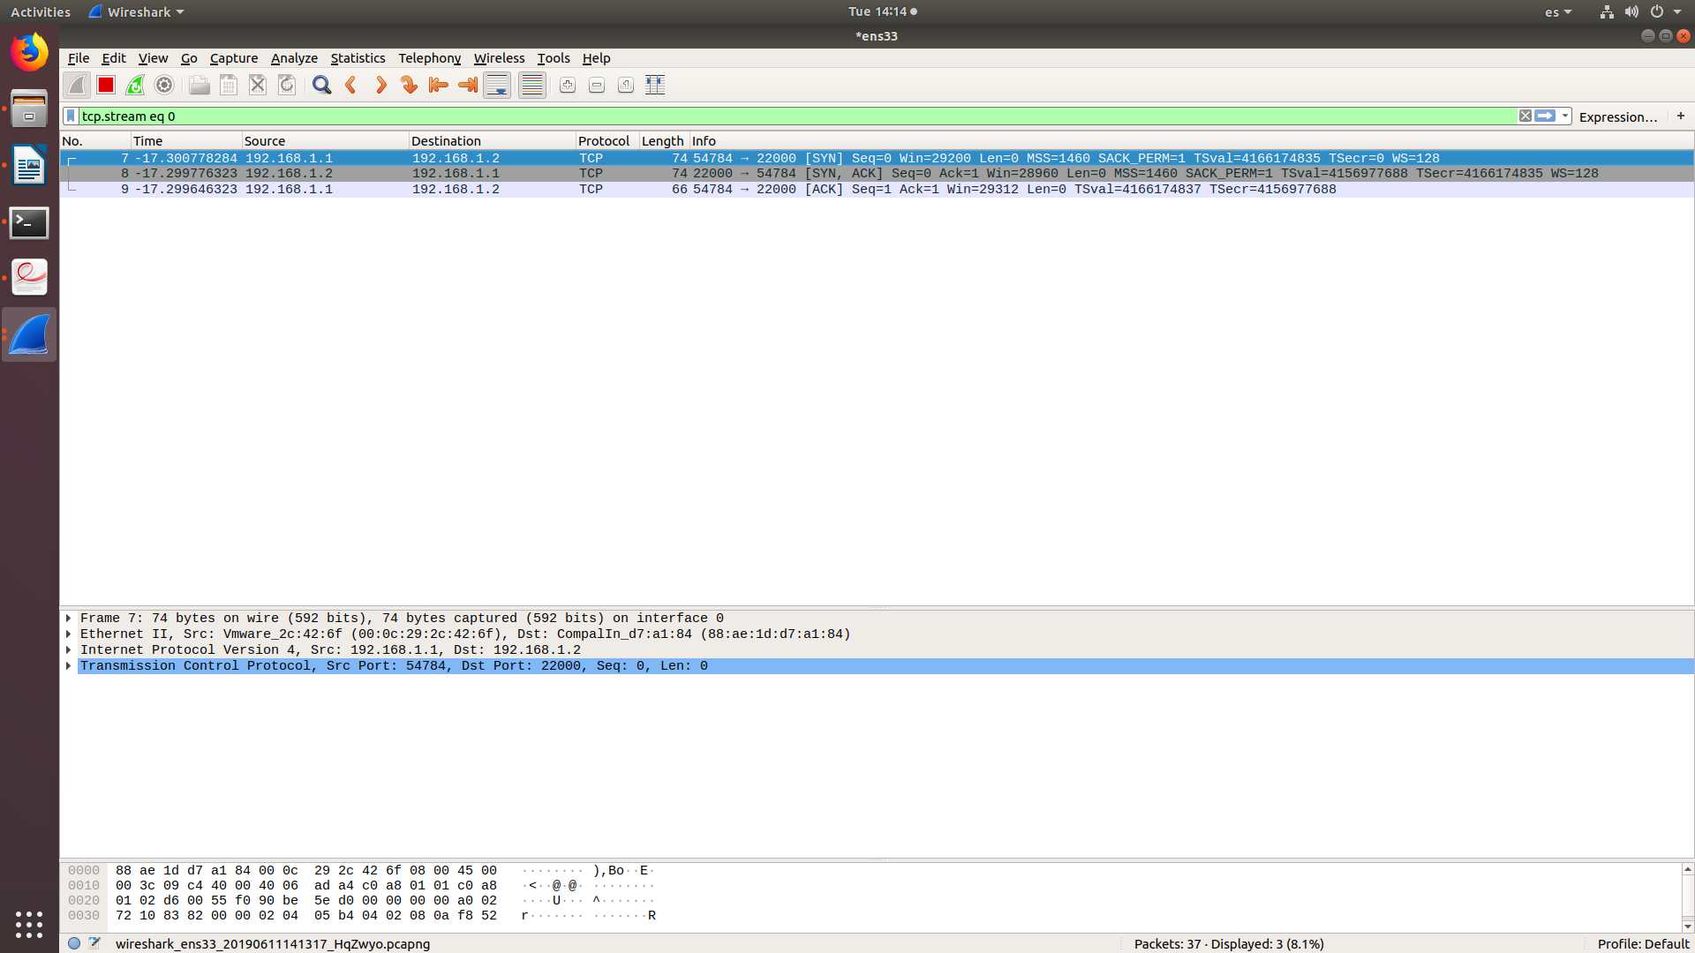
* En el intercambio de mensajes, que se conoce como "esctablecer la conexion", se acalaran los siguientes datos:
- SYN: es un tipo de mensaje que que significa "vamos a sincronizarnos"
- Win: es el tamaño del buffer de quién está enviando el mensaje, es decir, la cantidad máxima que se está dispuesto a recibir.
- Ack: es un tipo de mensaje que significa acuse de recibo. Pone un número que está relacionado al número de secuencia que recibió anteriormente indicando cuál es el número de secuencia que espera recibir a continuación.
- seq: es el número de secuancia, identifica al índice de byte que se está enviando.
En un envío típico bajo el protocolo TCP, el mensaje ACK Y el número de secuencia son los datos que garantizan el servicio confiable.

Para que no se pueda leer o entender la captura de wireshark, se debería implementar algún método de cifrado del mensaje en texto plano desde el lado del cliente y un método para desencriptar el mensaje recibido desde el lado del servidor.

 | Número de IP | Número de puerto
Socket Cliente | 192.168.1.1 | 54756
Socket Servidor | 192.168.1.2 | 22000

Capa de Aplicación

Login remoto con ssh:
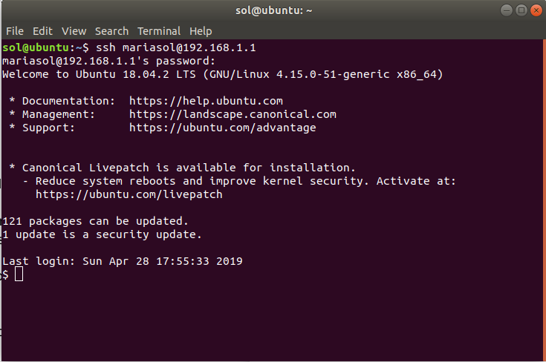

SSH y SCP
Ambos son protocolos que sirven para contectarse remotamente a un servidor. La diferencia entre SSH y Telnet es que con SSH utilizamos una conexión segura hacia nuestro servidor, con lo que la conexión viaja encriptada. En cambio, utilizando Telnet se expone toda la información que intercambiamos con el servidor. Es por esto que SSH ha sustituido al protocolo Telnet.

SCP es un medio de transferencia segura de archivos entre un host local y otro remoto o entre dos hosts remotos, usando el protocolo SSH.
HTTP y Proxy

